**ESCUELA NORMAL DE EDUCACIÓN PREESCOLAR**

**Licenciatura en Educación Preescolar**

**Ciclo Escolar 2020- 2021**



**LA IMPORTANCIA DEL TEATRO PARA EL DESARROLLO HUMANO**

**CURSO:** Teatro

**MAESTRO:** Miguel Andrés Rivera Castro

**ALUMNA:** Eva Camila Fong González

**N° de lista:** 3

**3°” B”**

**6to semestre**

**UNIDAD I**

El teatro en la educación preescolar

**COMPETENCIAS DE LA UNIDAD DE APRENDIZAJE**

* Establece relaciones entre los principios, conceptos disciplinarios y  contenidos del plan y programas de estudio en función del logro de  aprendizaje de sus alumnos, asegurando la coherencia y continuidad  entre los distintos grados y niveles educativos.
* Emplea los medios tecnológicos y las fuentes de información científica  disponibles para mantenerse actualizado respecto a los diversos campos  de conocimiento que intervienen en su trabajo docente.
* Desarrolla un lenguaje artístico - expresivo a través de la experimentación  con el uso de la palabra hablada, el gesto y la expresión corporal, propios del teatro, para enriquecer sus habilidades artísticas y didácticas para  aplicarlas en su actividad docente.

**Saltillo, Coahuila 15 de abril del 2021**



**Índice**

Metodología teatral……………………………………………………….. 3

Evolución teatral ………………………………………………………….3-4

Objetivos de la pedagogía teatral …………………………………...… 4-5

Link del video “mi experiencia con el teatro” ………………………….. 5

**LA METODOLOGIA TEATRAL**

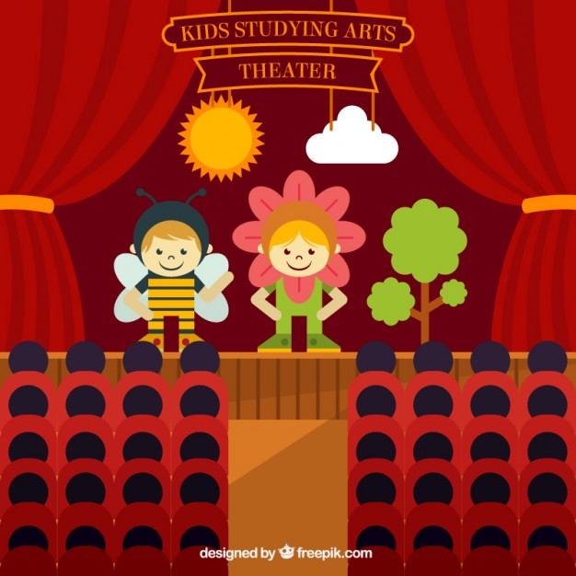Dice Elkonin: “No hay humanidad allí donde no hay juego. Es algo que los antropólogos nos han descubierto, y si pensamos que el juego va unido a la infancia, profundizando sobre él llegaremos a considerar el papel de la infancia a lo largo de la historia, así como el distinto lugar ocupado por el juego y el trabajo”. Los estudios que realizó fueron continuados por Caillois, Leif y Brunelle, Piaget, Bruner, Ortega, y por el mayor metódico, el inglés Peter Slade, quien sistematiza el juego dramático según las edades y los intereses de los alumnos. Es importante destacar que la Pedagogía Teatral entiende el juego como un recurso educativo fundamental y el punto de partida para toda actividad pedagógica, postulados que se iniciaron en los primeros sistematizadores de la  educación, los romanos, y que, aunque fue perdiendo su fuerza, es posible reincorporar a nuestro sistema educacional.

**EVOLUCIÓN DE LA PEDAGOGIA TEATRAL**

Se observa que el teatro se define como un lenguaje artístico que contribuye poderosamente al desarrollo de procesos educativos en la  construcción de la expresividad, la sensibilidad y el sentido social de una comunidad.

Dentro del rol social y crítico que el teatro articula al estar cumpliendo una función en relación a la educación artística, la Pedagogía Teatral tiene la capacidad de elaborar y poner en práctica una estrategia de trabajo que entiende el teatro como un gran recurso de integración y aprendizaje, motivador de la enseñanza, facilitador de la capacidad expresiva, ente de sanación afectiva y proveedor de la experiencia creativa, que orgullosamente hace su aporte desde el campo creativo al campo educacional.

3

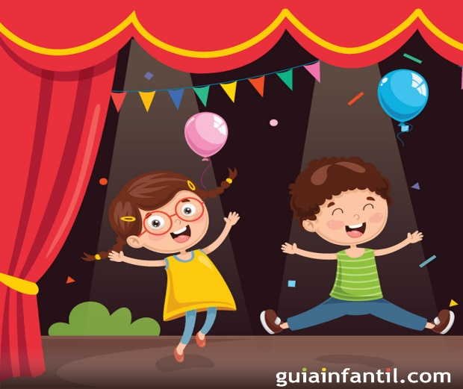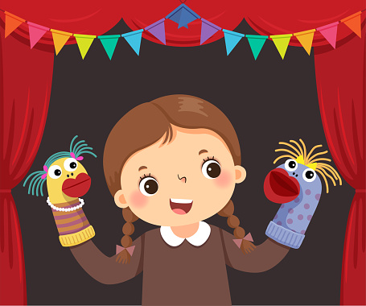

**OBJETIVOS DE LA PEDAGOGÍA TEATRAL**

La Pedagogía Teatral centra su campo de enseñanza en el desarrollo afectivo del individuo, buscando contribuir al proceso de aprendizaje, y encuentra su inserción en tres campos de acción:

* Al interior del sistema educativo como herramienta pedagógica en otras materias y/o como materia en sí misma, llamada Expresión Dramática, pretende lograr un desarrollo integral de los escolares en cuanto a sus aptitudes y capacidades para contribuir a formar personas íntegras y creadoras.
* Al exterior del sistema educativo como Taller de Teatro Extraescolar que posibilita la participación creativa, contribuye al desarrollo y a la realización individual, enriquece los códigos de comunicación y brinda nuevas formas de establecer una interacción entre los alumnos y la comunidad; todo lo anterior mediante la preparación y presentación de un montaje teatral.
* La dimensión terapéutica en donde el teatro se articula como apoyo social y en donde el teatro no constituye un fin en sí mismo, sino que trabaja con las áreas impedidas del campo físico o psíquico de las personas, ayudándolas a comprender su limitación para revalorarse e intervenir socialmente desde su diferencia.

4

El docente está visto por la pedagogía teatral como un actor agente de cambio facilitador del proceso de aprendizaje, desinhibir a los alumnos, motivar la participación, facilitar el trabajo en equipo y utilizar el teatro como medio de aprendizaje para otras materias son otros fines que persigue la pedagogía teatral, que considera fundamental por la necesidad de formar a los estudiantes de cualquier edad “a través del arte, a través de la sensibilidad.

Docentes capaces de innovar y llevar a cabo en sus diversos entornos, experiencias actuales y aventuras educativas con imaginación, creatividad y rigor académico, partiendo de las posibilidades y llegando más allá de los límites.

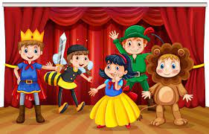

Link del video: <https://youtu.be/M_GOhIRCcAA>

5

